
ФГБОУ ВО «Уральский государственный горный университет»

Инженерно-экономический факультет
Кафедра информатики

Курсовой проект
По дисциплине «Технологии кросплатформенной разработки»
На тему «Разработка веб-приложения для автоматизации обработки клиентских обращений на сервисное обслуживание в автосалоне»

Выполнил: Тайболин Яков Геннадьевич
Студент гр. АУБП-23-

Проверил: Волкова Е.А.
Преп. каф. информатики

Екатеринбург, 2026г.
ФГБОУ ВО Уральский государственный горный университет
Кафедра информатики

Содержание
Введение ................................................................ 3
1. Постановка задачи .................................................... 4
1.1. Характеристика объекта и проблемной области ........................ 4
1.2. Постановка целей и задач автоматизации/информатизации .............. 6
1.3. Краткое техническое задание ........................................ 6
2. Проектирование системы ............................................... 7
2.1. Моделирование системы .............................................. 7
2.2. Проектирование БД .................................................. 11
2.3. Проектирование интерфейса .......................................... 12
3. Разработка системы ................................................... 13
3.1. Выбор средств реализации ........................................... 13
3.2. Структура проекта .................................................. 14
3.3. Реализация ......................................................... 16
Заключение .............................................................. 20
Список использованных источников ........................................ 21
Приложения .............................................................. 21

Введение
Современные автосалоны выполняют не только функции продажи автомобилей, но и предоставляют клиентам комплекс услуг по сервисному обслуживанию, диагностике и ремонту транспортных средств. Сервисный центр автосалона является важной частью работы предприятия, так как от скорости обработки обращений, качества фиксации информации и контроля выполнения заявок зависит уровень обслуживания клиентов и эффективность работы сотрудников.
В процессе работы сервисного центра ежедневно формируются обращения клиентов, связанные с техническим обслуживанием, диагностикой, ремонтом и осмотром автомобилей. При отсутствии специализированного программного обеспечения информация об обращениях может храниться в разрозненном виде: в бумажных журналах, электронных таблицах, мессенджерах или устных договоренностях между сотрудниками. Такой подход усложняет контроль выполнения заявок, повышает вероятность потери информации, затрудняет анализ истории обслуживания автомобиля и снижает управляемость процесса.
Актуальность темы курсового проекта обусловлена необходимостью автоматизации процесса обработки клиентских обращений в сервисном центре автосалона. Разработка веб-приложения позволяет централизованно хранить сведения о клиентах, автомобилях, мастерах и обращениях, контролировать статусы выполнения работ, а также повысить прозрачность взаимодействия между менеджером и мастером сервисного центра.
Целью курсового проекта является проектирование и разработка многоуровневого веб-приложения для автоматизации обработки клиентских обращений на сервисное обслуживание в автосалоне.
– выполнить анализ объекта автоматизации и проблемной области
– определить цель и задачи автоматизации процесса обработки обращений
– сформировать краткое техническое задание на разработку приложения
– разработать модель системы и определить основные роли пользователей
– спроектировать структуру базы данных
– спроектировать основные интерфейсы веб-приложения
– выбрать средства реализации приложения
– разработать веб-приложение на языке Java с использованием Spring Boot
– реализовать разграничение доступа между группами пользователей
– реализовать работу с клиентами, автомобилями, сотрудниками и обращениями
– выполнить развертывание приложения с использованием Docker и MySQL
– проверить работоспособность основных функций системы
Объектом автоматизации является процесс обработки клиентских обращений в сервисном центре автосалона. Предметом разработки является веб-приложение, обеспечивающее регистрацию, хранение, обработку и контроль выполнения клиентских обращений на сервисное обслуживание автомобилей.
Разрабатываемое приложение относится к многоуровневым информационным системам и включает уровень представления, уровень бизнес-логики и уровень данных.

1. Постановка задачи

1.1. Характеристика объекта и проблемной области
Объектом автоматизации является сервисный центр автосалона, предоставляющий клиентам услуги по сервисному обслуживанию автомобилей. В рамках рассматриваемой предметной области клиент обращается в автосалон для проведения диагностики, планового технического обслуживания, ремонта или иной сервисной операции. Сотрудник сервисного центра регистрирует обращение, указывает сведения о клиенте и автомобиле, назначает ответственного мастера и контролирует изменение статуса обращения до его завершения.
Основными участниками процесса являются клиент автосалона, менеджер сервисного центра, мастер сервисного центра и администратор системы. Клиент является инициатором обращения. Менеджер принимает обращение, вносит данные в систему, выбирает автомобиль клиента и назначает мастера. Мастер выполняет техническую часть работы: проводит диагностику, ремонт или обслуживание автомобиля, после чего фиксирует результат выполнения обращения. Администратор управляет пользователями, справочниками и общими настройками системы.
До внедрения веб-приложения процесс может выполняться вручную или с помощью неспециализированных средств. Например, клиентские обращения могут фиксироваться в электронных таблицах или бумажных журналах. При таком подходе отсутствует единая база данных по клиентам и автомобилям, сложно отследить историю обслуживания, затрудняется контроль текущего статуса обращения и ответственности сотрудников.
– отсутствие единого централизованного хранилища обращений
– невозможность быстро получить историю обслуживания автомобиля
– риск потери или дублирования информации о клиенте
– сложность контроля текущего статуса обращения
– отсутствие четкого разграничения обязанностей между менеджером и мастером в информационной системе
– затруднение поиска обращений по автомобилю, клиенту, статусу или ответственному сотруднику
– отсутствие единой базы автомобилей разных марок и моделей
– сложность подготовки демонстрационных и отчетных данных по работе сервисного центра
Для устранения перечисленных проблем требуется разработать веб-приложение, позволяющее автоматизировать обработку клиентских обращений на сервисное обслуживание в автосалоне.

1.2. Постановка целей и задач автоматизации/информатизации
Целью автоматизации является повышение эффективности обработки клиентских обращений в сервисном центре автосалона за счет создания веб-приложения, обеспечивающего централизованное хранение данных, учет заявок, разграничение доступа и контроль статусов выполнения работ.
– обеспечить регистрацию клиентов сервисного центра
– обеспечить возможность добавления автомобилей клиентов с указанием марки, модели, года выпуска, государственного номера, VIN и пробега
– реализовать создание клиентских обращений на сервисное обслуживание
– обеспечить выбор типа обращения: диагностика, ремонт, техническое обслуживание или осмотр
– реализовать назначение ответственного мастера
– реализовать изменение статуса обращения в процессе выполнения работ
– обеспечить хранение истории обращений по конкретному автомобилю
– реализовать разграничение доступа между администратором, менеджером и мастером
– реализовать пользовательский интерфейс для работы с клиентами, автомобилями, сотрудниками и обращениями
– обеспечить хранение данных в реляционной базе данных MySQL
– обеспечить возможность развертывания приложения в контейнерах Docker
В результате автоматизации должен быть получен прототип веб-приложения, который демонстрирует основные функции информационной системы сервисного центра автосалона.

1.3. Краткое техническое задание
Основанием для разработки является задание на курсовое проектирование по дисциплине «Технологии программирования». Разрабатываемое веб-приложение предназначено для автоматизации процесса регистрации, обработки и контроля выполнения клиентских обращений в сервисном центре автосалона.
Система должна использоваться сотрудниками автосалона для ведения базы клиентов, автомобилей, мастеров и сервисных обращений. Веб-приложение должно обеспечивать авторизацию пользователей, разграничение доступа, управление клиентами, управление автомобилями, управление сотрудниками, создание клиентского обращения, изменение статуса обращения, просмотр списка обращений, просмотр истории обслуживания автомобиля и сохранение данных в MySQL.
Таблица 1.1. Функциональные требования к веб-приложению
№ | Требование | Измеримый результат
1 | Авторизация пользователей | Доступ к основным разделам только после ввода логина и пароля
2 | Разграничение доступа | Не менее трех ролей: администратор, менеджер, мастер
3 | Управление клиентами | Форма содержит ФИО, телефон и электронную почту
4 | Управление автомобилями | Форма содержит владельца, марку, модель, год, госномер, VIN и пробег
5 | Создание обращения | Обращение содержит клиента, автомобиль, тип, описание, приоритет, дату и мастера
6 | Изменение статуса | Поддерживаются рабочие статусы обращения
7 | Хранение данных | Данные не удаляются после перезапуска контейнеров

Система должна обеспечивать сохранение данных в реляционной базе данных. При перезапуске веб-приложения ранее добавленные клиенты, автомобили и обращения должны оставаться доступными. Для предотвращения потери данных при запуске в Docker используется постоянный том для хранения данных MySQL.
Приложение должно иметь многоуровневую структуру: уровень представления, уровень контроллеров, уровень бизнес-логики, уровень доступа к данным и уровень данных.

2. Проектирование системы

2.1. Моделирование системы
На этапе проектирования были определены основные пользователи системы и варианты использования веб-приложения. Основными акторами системы являются администратор, менеджер сервисного центра и мастер сервисного центра. Администратор выполняет управление пользователями, справочниками и общими данными системы. Менеджер сервисного центра работает с клиентами, автомобилями и обращениями. Мастер просматривает назначенные обращения, изменяет их рабочие статусы и фиксирует результат выполнения работ.
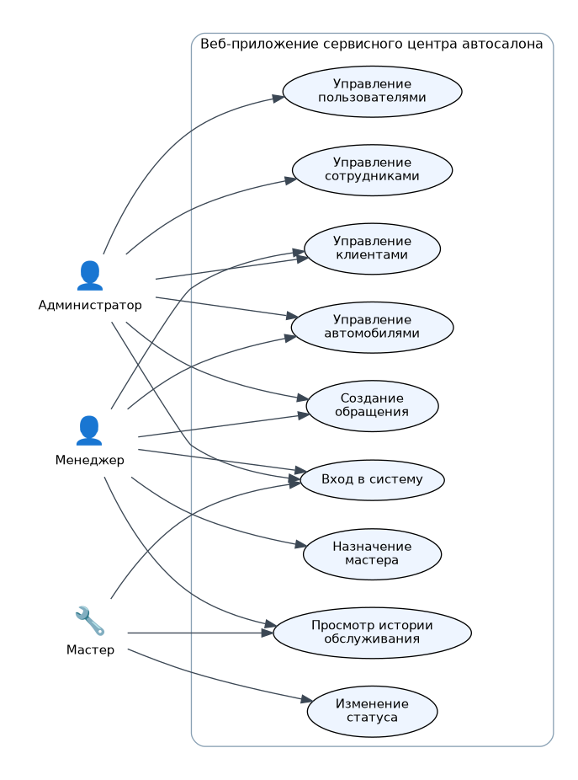
Рис. 2.1. UML-диаграмма вариантов использования веб-приложения
Контекстная модель системы показывает взаимодействие веб-приложения с пользователями и базой данных. Пользователи взаимодействуют с системой через веб-интерфейс. Приложение обрабатывает запросы, выполняет бизнес-логику и сохраняет данные в базе MySQL.
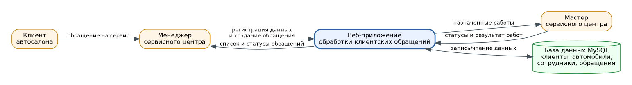
Рис. 2.2. Контекстная диаграмма системы
Процесс обработки клиентского обращения включает прием обращения, поиск или добавление клиента, выбор автомобиля, создание обращения, назначение мастера, выполнение работ, изменение статуса и закрытие обращения. После закрытия обращения информация сохраняется в истории обслуживания автомобиля.
Рис. 2.3. Схема процесса обработки клиентского обращения
При реализации приложения используется архитектурный подход MVC. В рамках данного подхода модель отвечает за описание данных предметной области, представление отвечает за отображение пользовательского интерфейса, а контроллеры обрабатывают пользовательские запросы и передают данные между представлением и бизнес-логикой.
Дополнительно была разработана URL-диаграмма маршрутов приложения. Она показывает, какие адреса используются в веб-приложении для входа в систему, перехода на главную страницу, работы с клиентами, автомобилями, сотрудниками и клиентскими обращениями.
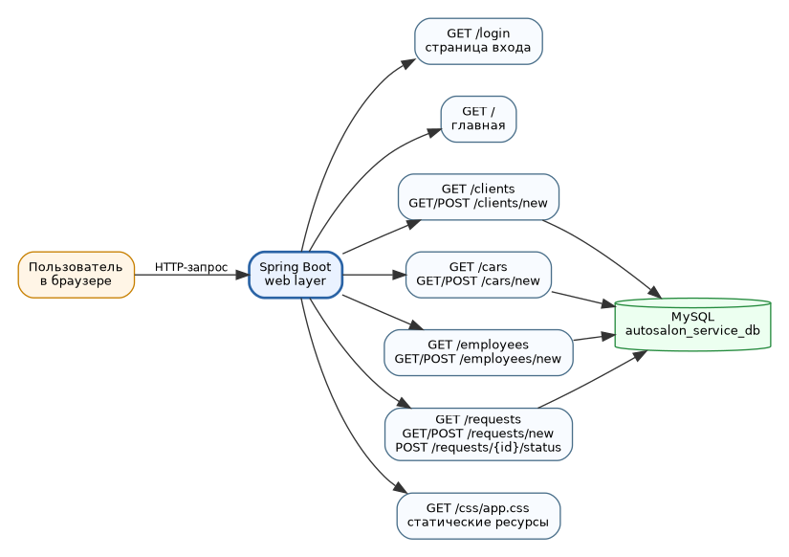
Рис. 2.4. URL-диаграмма маршрутов веб-приложения

2.2. Проектирование БД
Для хранения данных веб-приложения используется реляционная база данных MySQL. База данных должна обеспечивать хранение информации о клиентах, автомобилях, сотрудниках, пользователях, ролях, статусах и сервисных обращениях.
Основными сущностями базы данных являются users, roles, clients, cars, employees и service_requests. Минимальное требование к количеству сущностей в базе данных выполняется, так как кроме пользователей и ролей в системе используются сущности clients, cars, employees и service_requests.
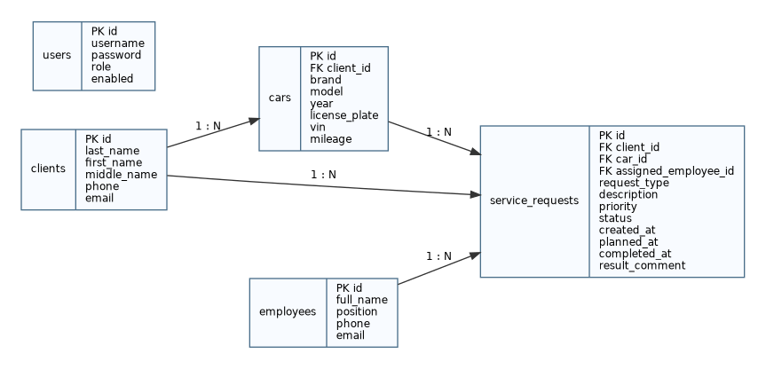
Рис. 2.5. ER-диаграмма базы данных
Таблица 2.1. Таблица clients
Поле | Тип данных | Назначение
id | BIGINT | Первичный ключ
last_name | VARCHAR | Фамилия клиента
first_name | VARCHAR | Имя клиента
middle_name | VARCHAR | Отчество клиента
phone | VARCHAR | Телефон клиента
email | VARCHAR | Электронная почта клиента

Таблица 2.2. Таблица cars
Поле | Тип данных | Назначение
id | BIGINT | Первичный ключ
client_id | BIGINT | Внешний ключ на клиента
brand | VARCHAR | Марка автомобиля
model | VARCHAR | Модель автомобиля
year | INTEGER | Год выпуска
license_plate | VARCHAR | Государственный номер
vin | VARCHAR | VIN автомобиля
mileage | INTEGER | Пробег автомобиля

Таблица 2.3. Таблица employees
Поле | Тип данных | Назначение
id | BIGINT | Первичный ключ
full_name | VARCHAR | ФИО сотрудника
position | VARCHAR | Должность
phone | VARCHAR | Телефон
email | VARCHAR | Электронная почта

Таблица 2.4. Таблица service_requests
Поле | Тип данных | Назначение
id | BIGINT | Первичный ключ
client_id | BIGINT | Внешний ключ на клиента
car_id | BIGINT | Внешний ключ на автомобиль
assigned_employee_id | BIGINT | Внешний ключ на сотрудника
status | VARCHAR | Текущий статус обращения
request_type | VARCHAR | Тип обращения
description | TEXT | Описание проблемы
priority | VARCHAR | Приоритет обращения
created_at | DATETIME | Дата создания обращения
planned_at | DATETIME | Планируемая дата выполнения
completed_at | DATETIME | Дата завершения
result_comment | TEXT | Результат выполнения работ

Один клиент может иметь несколько автомобилей и несколько обращений. Один автомобиль может иметь несколько обращений. Один сотрудник может быть назначен ответственным по нескольким обращениям. Каждое обращение связано с одним клиентом, одним автомобилем и одним ответственным сотрудником.

2.3. Проектирование интерфейса
Пользовательский интерфейс веб-приложения проектируется с учетом задач сотрудников сервисного центра. Интерфейс должен обеспечивать быстрый доступ к основным разделам системы и позволять выполнять базовые операции без сложной навигации.
Основные разделы интерфейса: страница входа, главная страница, клиенты, автомобили, сотрудники, обращения, форма создания обращения и карточка обращения. На странице входа пользователь вводит логин и пароль. После успешной авторизации пользователь попадает на главную страницу.
Раздел «Клиенты» содержит список клиентов и кнопку добавления нового клиента. Форма клиента содержит поля для ввода фамилии, имени, отчества, телефона и электронной почты. Раздел «Автомобили» содержит список автомобилей. При добавлении автомобиля пользователь выбирает владельца и вручную вводит марку, модель, год выпуска, государственный номер, VIN и пробег.
Раздел «Обращения» является основным рабочим разделом системы. В нем отображаются обращения клиентов, их статусы, приоритеты и ответственные мастера. Форма создания обращения должна содержать поля: клиент, автомобиль, тип обращения, описание проблемы, приоритет, планируемая дата и ответственный мастер.
Таблица 2.5. Основные страницы интерфейса
Страница | Назначение | Основные элементы
/login | Вход в систему | Логин, пароль, кнопка входа
/ | Главная страница | Навигация и краткое описание системы
/clients | Работа с клиентами | Таблица клиентов, кнопка добавления
/cars | Работа с автомобилями | Таблица автомобилей, форма с маркой и моделью
/employees | Работа с сотрудниками | Список мастеров и менеджеров
/requests | Работа с обращениями | Таблица обращений, статусы, ответственные

3. Разработка системы

3.1. Выбор средств реализации
Для реализации курсового проекта выбран язык программирования Java. Выбор языка обусловлен тем, что Java является объектно-ориентированным языком программирования, широко применяется при разработке серверных и корпоративных приложений, а также соответствует направлению дисциплины «Технологии программирования».
В качестве основного фреймворка выбран Spring Boot. Он позволяет упростить создание веб-приложения, предоставляет встроенную поддержку веб-контроллеров, работы с базой данных, настройки безопасности и обработки зависимостей.
Для реализации уровня доступа к данным используется Spring Data JPA. Данная технология позволяет работать с сущностями базы данных через репозитории и снижает объем ручного SQL-кода. Для отображения пользовательского интерфейса используется Thymeleaf. Для оформления интерфейса используется Bootstrap и пользовательский CSS-файл.
В качестве СУБД выбрана MySQL 8.0. Данная СУБД используется для хранения структурированных данных приложения: клиентов, автомобилей, сотрудников и обращений. Для контейнеризации используется Docker. С помощью Docker Compose запускаются два контейнера: контейнер веб-приложения и контейнер MySQL. Такой подход упрощает развертывание проекта как на локальном компьютере, так и на VPS-сервере.
Таблица 3.1. Средства реализации проекта
Средство | Назначение
Java 17 | Основной язык программирования
Spring Boot | Разработка серверной части приложения
Spring Web | Обработка HTTP-запросов
Spring Data JPA | Работа с базой данных
Spring Security | Авторизация и разграничение доступа
Thymeleaf | Формирование HTML-страниц
MySQL 8.0 | Хранение данных
Maven | Сборка проекта и управление зависимостями
Docker | Контейнеризация приложения
Docker Compose | Совместный запуск приложения и MySQL
IntelliJ IDEA | Среда разработки

3.2. Структура проекта
Проект имеет многоуровневую структуру, соответствующую принципам разработки веб-приложений. Основной код размещается в каталоге src/main/java, ресурсы и шаблоны интерфейса - в каталоге src/main/resources.
Листинг 3.1. Структура проекта
auto
├── Dockerfile
├── docker-compose.yml
├── pom.xml
├── README.md
└── src
└── main
├── java
│ └── ru
│ └── kurs
│ └── autosalon
│ ├── AutosalonServiceApplication.java
│ ├── config
│ ├── controller
│ ├── model
│ ├── repository
│ └── service
└── resources
├── application.properties
├── static/css
└── templates

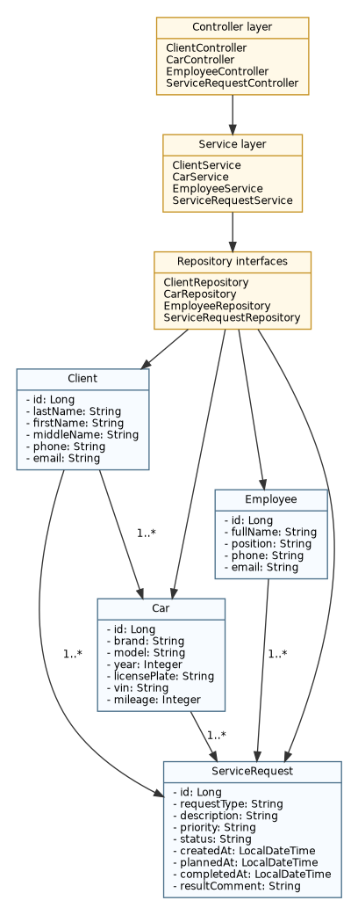
Рис. 3.1. UML-диаграмма классов проекта
Пакет config содержит классы конфигурации приложения, включая настройки безопасности и инициализации данных. Пакет controller содержит контроллеры, обрабатывающие HTTP-запросы пользователей. Пакет model содержит классы сущностей предметной области. Пакет repository содержит интерфейсы доступа к данным. Пакет service содержит классы бизнес-логики приложения. Класс AutosalonServiceApplication является точкой входа в приложение.

3.3. Реализация
В ходе разработки были реализованы основные сущности предметной области: клиент, автомобиль, сотрудник и сервисное обращение. Класс Client используется для хранения сведений о клиенте сервисного центра.
Листинг 3.2. Фрагмент класса Client
@Entity
public class Client {
@Id
@GeneratedValue(strategy = GenerationType.IDENTITY)
private Long id;

private String lastName;
private String firstName;
private String middleName;
private String phone;
private String email;
}

Класс Car описывает автомобиль клиента. Автомобиль связан с клиентом отношением многие-к-одному, так как один клиент может иметь несколько автомобилей.
Листинг 3.3. Фрагмент класса Car
@Entity
public class Car {
@Id
@GeneratedValue(strategy = GenerationType.IDENTITY)
private Long id;

@ManyToOne
private Client client;

private String brand;
private String model;
private Integer year;
private String licensePlate;
private String vin;
private Integer mileage;
}

Класс ServiceRequest используется для хранения информации о клиентском обращении. Обращение связано с клиентом, автомобилем и назначенным сотрудником.
Листинг 3.4. Фрагмент класса ServiceRequest
@Entity
public class ServiceRequest {
@Id
@GeneratedValue(strategy = GenerationType.IDENTITY)
private Long id;

@ManyToOne
private Client client;

@ManyToOne
private Car car;

@ManyToOne
private Employee assignedEmployee;

private String requestType;

@Column(length = 2000)
private String description;

private String priority;
private String status;

private LocalDateTime createdAt;
private LocalDateTime plannedAt;
private LocalDateTime completedAt;

@Column(length = 2000)
private String resultComment;
}

Для работы с данными используются репозитории Spring Data JPA. Репозиторий позволяет выполнять стандартные операции с сущностями без ручного написания SQL-запросов.
Листинг 3.5. Репозиторий клиентских обращений
public interface ServiceRequestRepository extends JpaRepository<ServiceRequest, Long> {
List<ServiceRequest> findByCarId(Long carId);
List<ServiceRequest> findByClientId(Long clientId);
List<ServiceRequest> findByAssignedEmployeeId(Long employeeId);
}

Бизнес-логика обработки обращений размещается в сервисном слое. Сервисный слой отделяет правила работы приложения от контроллеров и уровня доступа к данным.
Листинг 3.6. Фрагмент сервиса обработки обращений
@Service
public class ServiceRequestService {
private final ServiceRequestRepository serviceRequestRepository;

public ServiceRequestService(ServiceRequestRepository serviceRequestRepository) {
this.serviceRequestRepository = serviceRequestRepository;
}

public ServiceRequest save(ServiceRequest request) {
if (request.getCreatedAt() == null) {
request.setCreatedAt(LocalDateTime.now());
}
if (request.getStatus() == null || request.getStatus().isBlank()) {
request.setStatus("Новая");
}
return serviceRequestRepository.save(request);
}
}

Контроллеры обрабатывают HTTP-запросы и возвращают пользователю HTML-страницы. Например, контроллер обращений отвечает за просмотр списка обращений, открытие формы создания и сохранение новой заявки.
Листинг 3.7. Фрагмент контроллера обращений
@Controller
@RequestMapping("/requests")
public class ServiceRequestController {
private final ServiceRequestService serviceRequestService;

@GetMapping
public String list(Model model) {
model.addAttribute("requests", serviceRequestService.findAll());
return "requests/list";
}

@GetMapping("/new")
public String newForm(Model model) {
model.addAttribute("request", new ServiceRequest());
return "requests/form";
}

@PostMapping
public String save(@ModelAttribute ServiceRequest request) {
serviceRequestService.save(request);
return "redirect:/requests";
}
}

Для ограничения доступа используется Spring Security. В приложении предусмотрены пользователи с разными ролями. Администратор имеет доступ ко всем разделам, менеджер работает с клиентами и обращениями, мастер выполняет обработку назначенных обращений.
Листинг 3.8. Фрагмент настройки безопасности
@Bean
public SecurityFilterChain securityFilterChain(HttpSecurity http) throws Exception {
http
.authorizeHttpRequests(auth -> auth
.requestMatchers("/css/**", "/login").permitAll()
.requestMatchers("/admin/**").hasRole("ADMIN")
.anyRequest().authenticated()
)
.formLogin(form -> form
.loginPage("/login")
.defaultSuccessUrl("/", true)
.permitAll()
)
.logout(logout -> logout.permitAll());
return http.build();
}

Для контейнеризации приложения был создан Dockerfile. Он выполняет сборку проекта с помощью Maven и запускает полученный JAR-файл.
Листинг 3.9. Dockerfile проекта
FROM maven:3.9-eclipse-temurin-17 AS build
WORKDIR /app
COPY pom.xml .
COPY src ./src
RUN mvn clean package -DskipTests
FROM eclipse-temurin:17-jdk
WORKDIR /app
COPY --from=build /app/target/*.jar app.jar
EXPOSE 8080
ENTRYPOINT ["java", "-jar", "app.jar"]

Для совместного запуска приложения и базы данных используется Docker Compose. В состав окружения входят контейнер приложения autosalon-app и контейнер базы данных autosalon-mysql.
Листинг 3.10. Фрагмент docker-compose.yml
services:
mysql:
image: mysql:8.0
container_name: autosalon-mysql
environment:
MYSQL_DATABASE: autosalon_service_db
MYSQL_ROOT_PASSWORD: root
MYSQL_USER: autosalon_user
MYSQL_PASSWORD: autosalon_pass
volumes:
- autosalon_mysql_data:/var/lib/mysql

app:
build: .
container_name: autosalon-app
ports:
- "8080:8080"
environment:
SPRING_DATASOURCE_URL: jdbc:mysql://mysql:3306/autosalon_service_db
SPRING_DATASOURCE_USERNAME: autosalon_user
SPRING_DATASOURCE_PASSWORD: autosalon_pass

После реализации были проверены основные пользовательские сценарии: вход в систему, добавление клиента, добавление автомобиля, создание обращения, изменение статуса обращения, просмотр списка обращений, проверка сохранения данных после перезапуска контейнеров и запуск приложения на VPS-сервере.
Таблица 3.2. Проверка основных функций приложения
№ | Проверяемая функция | Действие | Ожидаемый результат | Результат
1 | Авторизация | Ввод логина и пароля | Открытие главной страницы | Выполнено
2 | Добавление клиента | Заполнение формы клиента | Клиент появляется в списке | Выполнено
3 | Добавление автомобиля | Ввод марки и модели автомобиля | Автомобиль сохраняется в базе | Выполнено
4 | Создание обращения | Заполнение формы обращения | Обращение появляется в списке | Выполнено
5 | Изменение статуса | Выбор нового статуса | Статус обращения обновляется | Выполнено
6 | Перезапуск приложения | Перезапуск контейнеров | Данные сохраняются в MySQL | Выполнено

Заключение
В ходе выполнения курсового проекта было разработано веб-приложение для автоматизации обработки клиентских обращений на сервисное обслуживание в автосалоне. В работе была рассмотрена предметная область сервисного центра автосалона, определены основные проблемы существующего процесса и сформулированы требования к разрабатываемой системе.
В первой главе была выполнена постановка задачи, описаны объект автоматизации, проблемная область, цель и задачи автоматизации. Также было составлено краткое техническое задание, включающее требования к функциональности, надежности, структуре и программной совместимости приложения.
Во второй главе было выполнено проектирование системы. Были определены основные пользователи и варианты использования, описан процесс обработки клиентского обращения, спроектирована структура базы данных, пользовательский интерфейс и URL-маршруты веб-приложения.
В третьей главе была описана разработка системы. Для реализации выбран язык Java и фреймворк Spring Boot. Для хранения данных использована СУБД MySQL. Для контейнеризации и развертывания применены Docker и Docker Compose. В приложении реализованы функции авторизации, разграничения доступа, работы с клиентами, автомобилями, сотрудниками и сервисными обращениями.
Разработанное приложение имеет многоуровневую структуру, включающую уровень представления, контроллеры, сервисный уровень, репозитории и уровень данных. Данная структура соответствует принципам разработки многоуровневых приложений и позволяет в дальнейшем расширять функциональность системы.
Практическая значимость проекта заключается в том, что созданное веб-приложение может использоваться как прототип информационной системы сервисного центра автосалона. Система позволяет централизованно хранить данные, контролировать статусы обращений и обеспечивать взаимодействие между менеджером и мастером.
В дальнейшем проект может быть расширен за счет добавления модуля учета запчастей, формирования заказ-нарядов, расчета стоимости работ, календаря записи клиентов, уведомлений и аналитических отчетов по обращениям.

Список использованных источников
1. ГОСТ 34.602-2020. Информационная технология. Комплекс стандартов на автоматизированные системы. Техническое задание на создание автоматизированной системы.
2. ГОСТ 34.601-90. Информационная технология. Комплекс стандартов на автоматизированные системы. Автоматизированные системы. Стадии создания.
3. ГОСТ 19.701-90. Единая система программной документации. Схемы алгоритмов, программ, данных и систем.
4. Документация Java SE. Oracle Documentation.
5. Spring Boot Reference Documentation.
6. Spring Framework Documentation.
7. Spring Data JPA Documentation.
8. Spring Security Documentation.
9. MySQL 8.0 Reference Manual.
10. Docker Documentation.
11. Docker Compose Documentation.
12. Bootstrap Documentation.
13. Thymeleaf Documentation.

Приложение А. Команды запуска проекта на VPS
Листинг А.1. Команды запуска проекта на VPS
cd /root/auto/auto
docker compose up -d --build
docker ps
docker logs autosalon-app --tail=100

Приложение Б. Учетные записи для демонстрации
Таблица Б.1. Учетные записи для демонстрации
Роль | Логин | Пароль
Администратор | admin | admin123
Менеджер | manager | manager123
Мастер | master | master123

